1. 函数的简单入参练习
2. 函数可变类型列表，字典入参练习，在函数内改变列表，字典内容后，函数外打印显示发生改变
3. 多个缺省参数的传递练习，练习多个缺省参数
4. 可变参数练习，元组，字典的传参拆包练习

5、设计一个类，实例化两个对象，然后小明跑步跑完步，会去吃东西

，小美不跑步，小美喜欢吃东西

* **小明** 今年 **18 岁**，**身高 1.75**，每天早上 **跑** 完步，会去 **吃** 东西
* **小美** 今年 **17 岁**，**身高 1.65**，小美不跑步，小美喜欢 **吃** 东西

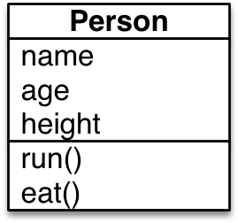

6、设计一个类，实例化1个对象，会实现下面两种行为

**需求**

* 一只 **黄颜色** 的 **狗狗** 叫 **大黄**
* 具有 **汪汪叫 行为**
* 具有 **摇尾巴 行为**

7、使用dir查看类里的内容，是否有对象方法，练习__init__，__str__还有__del__

8、练习房子-家具类设计，感受类的设计的先后顺序

9、练习私有属性和私有方法

10、练习继承、使用super调用父类方法，多重继承

难度作业：

11、完成名片管理系统

12、剩余时间可以做昨天作业，或预习我们的面向对象编程